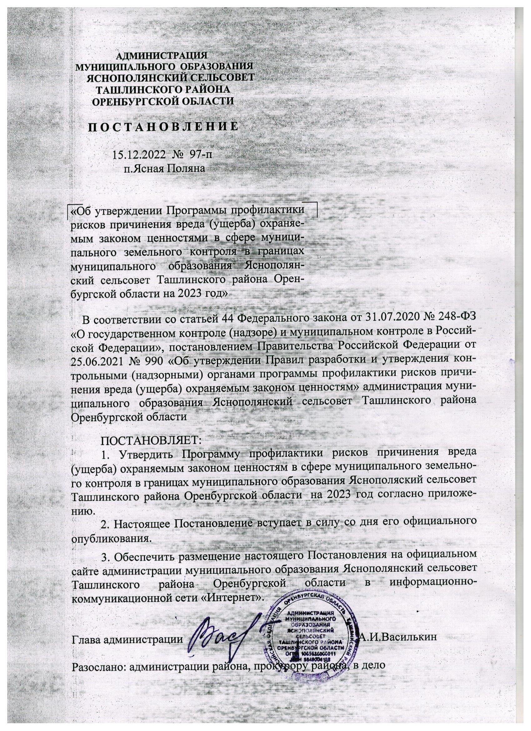

Приложение
к постановлению администрации
муниципального образования
Яснополянский сельсовет Ташлинского района Оренбургской области

от 15.12.2022 № 97-п_

Программа профилактики рисков причинения вреда (ущерба) охраняемым законом ценностям в сфере муниципального земельного контроля в границах муниципального образования Яснополянский сельсовет Ташлинского района Оренбургской области на 2023 год (далее также – программа профилактики)

- Анализ текущего состояния осуществления вида контроля, описание текущего развития профилактической деятельности контрольного органа, характеристика проблем, на решение которых направлена программа профилактики

1.1. Анализ текущего состояния осуществления вида контроля.
С принятием Федерального закона от 11.06.2021 № 170-ФЗ «О внесении изменений в отдельные законодательные акты Российской Федерации в связи с принятием Федерального закона «О государственном контроле (надзоре) и муниципальном контроле в Российской Федерации» (далее – Федеральный закон № 170-ФЗ) к предмету муниципального земельного контроля было отнесено соблюдение юридическими лицами, индивидуальными предпринимателями, гражданами (далее – контролируемые лица) лишь тех обязательных требований земельного законодательства в отношении объектов земельных отношений, за нарушение которых законодательством предусмотрена административная ответственность.
Таким образом, с учетом планируемого вступления в силу с 1 января 2022 года Положения о муниципальном земельном контроле в границах муниципального образования Яснополянский сельсовет Ташлинского района Оренбургской области муниципальный земельный контроль осуществляется исключительно за соблюдением:
1) обязательных требований о недопущении самовольного занятия земель, земельного участка или части земельного участка, в том числе использования земель, земельного участка или части земельного участка лицом, не имеющим предусмотренных законодательством прав на них;
2) обязательных требований об использовании земельных участков по целевому назначению в соответствии с их принадлежностью к той или иной категории земель и (или) разрешенным использованием;
3) обязательных требований, связанных с обязательным использованием земель, предназначенных для жилищного или иного строительства, садоводства, огородничества, в указанных целях в течение установленного срока;
4) обязательных требований, связанных с обязанностью по приведению земель в состояние, пригодное для использования по целевому назначению;
5) исполнения предписаний об устранении нарушений обязательных требований, выданных должностными лицами, уполномоченными осуществлять муниципальный земельный контроль, в пределах их компетенции.
Подобная корректировка предмета муниципального земельного контроля не позволяет в полной мере использовать материалы обобщения прежней практики муниципального земельного контроля.
1.2. Описание текущего развития профилактической деятельности контрольного органа.
Профилактическая деятельность администрации муниципального образования Яснополянский сельсовет Ташлинского района Оренбургской области (далее также – администрация или контрольный орган) до утверждения настоящей программы профилактики включала в себя:
1) размещение на официальном сайте администрации в информационно-телекоммуникационной сети «Интернет» (далее – официальный сайт администрации) перечней нормативных правовых актов или их отдельных частей, содержащих обязательные требования, требования, установленные муниципальными правовыми актами, оценка соблюдения которых является предметом муниципального земельного контроля, а также текстов соответствующих нормативных правовых актов;
2) информирование контролируемых лиц по вопросам соблюдения обязательных требований, требований, установленных муниципальными правовыми актами, в том числе посредством разработки и опубликования руководств по соблюдению обязательных требований, требований, установленных муниципальными правовыми актами, проведения семинаров и конференций, разъяснительной работы в средствах массовой информации и иными способами;
3) подготовку и распространение комментариев о содержании новых нормативных правовых актов, устанавливающих обязательные требования, требования, установленные муниципальными правовыми актами, внесенных изменениях в действующие акты, сроках и порядке вступления их в действие, а также рекомендаций о проведении необходимых организационных, технических мероприятий, направленных на внедрение и обеспечение соблюдения обязательных требований, требований, установленных муниципальными правовыми актами;
4) регулярное обобщение практики осуществления муниципального земельного контроля и размещение на официальном сайте администрации соответствующих обобщений, в том числе с указанием наиболее часто встречающихся случаев нарушений обязательных требований, требований, установленных муниципальными правовыми актами, с рекомендациями в отношении мер, которые должны приниматься контролируемыми лицами в целях недопущения таких нарушений;
5) выдачу предостережений о недопустимости нарушения обязательных требований, требований, установленных муниципальными правовыми актами.
1.3. К проблемам, на решение которых направлена программа профилактики, относятся случаи:
1) самовольного занятия земель, земельных участков, частей земельных участков;
2) использования земельных участков не по целевому назначению в соответствии с их принадлежностью к той или иной категории земель и (или) разрешенным использованием;
3) неиспользования земель, предназначенных для жилищного или иного строительства, садоводства, огородничества, в указанных целях в течение установленного срока;
4) не приведения земель в состояние, пригодное для использования по целевому назначению.
Наиболее распространенной причиной самовольного занятия земель, земельных участков, частей земельных участков является стремление извлечь выгоду от использования земельных участков (земель, частей земельных участков) без оформления прав на них. Зачастую контролируемые лица, допускающие подобное нарушение обязательных требований, не имеют представления о том, что самовольное занятие земель, земельных участков, частей земельных участков является основанием для предъявления требования о неосновательном обогащении в связи с фактическим использованием земли. В рамках профилактических мероприятий соответствующая информация должна доводиться до контролируемых лиц. Кроме того, до контролируемых лиц должна доводиться информация о процедурах предоставления земельных участков, находящихся в государственной или муниципальной собственности.
Наиболее распространенными причинами использования земельных участков не по целевому назначению в соответствии с их принадлежностью к той или иной категории земель и (или) разрешенным использованием являются:
- желание физического лица использовать принадлежащий ему земельный участок, предназначенный для индивидуального жилищного строительства или ведения личного подсобного хозяйства, в коммерческих целях;
- нежелание контролируемого лица оплачивать земельный налог или арендную плату за использование земельного участка в повышенном размере;
- незнание процедур изменения видов разрешенного использования земельного участка или получения разрешения на условно разрешенный вид использования земельного участка.
Наиболее распространенными причинами неиспользования земель, предназначенных для жилищного или иного строительства, садоводства, огородничества, в указанных целях в течение установленного срока являются:
- отсутствие у собственника (правообладателя) земельного участка средств на целевое использование земельного участка;
- стремление собственника земельного участка продать с наибольшей выгодой соответствующий земельный участок без его целевого использования.
Наиболее распространенной причиной не приведения земель в состояние, пригодное для использования по целевому назначению, является стремление собственника (правообладателя) земельного участка сэкономить средства, необходимые для приведения земель в состояние, пригодное для использования по целевому назначению.
Мероприятия программы профилактики будут способствовать частичному решению обозначенных проблем в связи с повышением информированности контролируемых лиц относительно последствий нарушения обязательных требований и способов устранения нарушений предусмотренными законодательством и муниципальными правовыми актами способами.
При реализации мероприятий программы профилактики повышенное внимание должно быть уделено контролируемым лицам, владеющим и (или) использующим земельные участки, отнесенные к категориям среднего и умеренного рисков.
2. Цели и задачи реализации программы профилактики
2.1. Целями профилактики рисков причинения вреда (ущерба) охраняемым законом ценностям являются:
1) стимулирование добросовестного соблюдения обязательных требований всеми контролируемыми лицами;
2) устранение условий, причин и факторов, способных привести к нарушениям обязательных требований и (или) причинению вреда (ущерба) охраняемым законом ценностям;
3) создание условий для доведения обязательных требований до контролируемых лиц, повышение информированности о способах их соблюдения.
2.2. Для достижения целей профилактики рисков причинения вреда (ущерба) охраняемым законом ценностям выполняются следующие задачи:
1) анализ выявленных в результате проведения муниципального земельного контроля нарушений обязательных требований;
2) оценка состояния подконтрольной среды (оценка возможной угрозы причинения вреда жизни, здоровью граждан) и установление зависимости видов и интенсивности профилактических мероприятий с учетом состояния подконтрольной среды;
3) организация и проведение профилактических мероприятий с учетом состояния подконтрольной среды и анализа выявленных в результате проведения муниципального земельного контроля нарушений обязательных требований.

3. Перечень профилактических мероприятий,
сроки (периодичность) их проведения

3.1. Перечень профилактических мероприятий, сроки (периодичность) их проведения представлены в таблице.

№ п/п | Вид мероприятия | Содержание мероприятия | Срок реализации мероприятия | Ответственный за реализацию мероприятия исполнитель
1 | Информирование контролируемых и иных лиц по вопросам соблюдения обязательных требований | 1. Размещение сведений по вопросам соблюдения обязательных требований на официальном сайте администрации | Ежегодно,  декабрь | Администрация Яснополянский сельсовет, глава администрации
1 |  | 2. Размещение сведений по вопросам соблюдения обязательных требований в средствах массовой информации | Ежеквартально | Администрация Яснополянский сельсовет, глава администрации
1 |  | 3. Размещение сведений по вопросам соблюдения обязательных требований в личных кабинетах контролируемых лиц в государственных информационных системах (при их наличии) | Ежегодно,  декабрь | Администрация Яснополянский сельсовет, глава администрации
2 | Обобщение практики осуществления муниципального земельного контроля посредством сбора и анализа данных о проведенных контрольных мероприятиях (контрольных действиях) и их результатах, в том числе анализа выявленных в результате проведения муниципального земельного контроля нарушений обязательных требований контролируемыми лицами | Подготовка доклада о правоприменительной практике | До 1 июня 2024 года | Администрация Яснополянский сельсовет, глава администрации
2 |  | Размещение доклада о правоприменительной практике на официальном сайте администрации | До 1 июля 2024 года | Администрация Яснополянский сельсовет, глава администрации
3 | Объявление контролируемым лицам предостережений о недопустимости нарушения обязательных требований и предложений принять меры по обеспечению соблюдения обязательных требований в случае наличия у администрации сведений о готовящихся нарушениях обязательных требований или признаках нарушений обязательных требований и (или) в случае отсутствия подтверждения данных о том, что нарушение обязательных требований причинило вред (ущерб) охраняемым законом ценностям либо создало угрозу причинения вреда (ущерба) охраняемым законом ценностям | Подготовка и объявление контролируемым лицам предостережений | По мере выявления готовящихся нарушений обязательных требований или признаков нарушений обязательных требований, не позднее 30 дней со дня получения администрацией указанных сведений | Администрация Яснополянский сельсовет, глава администрации
4 | Консультирование контролируемых лиц в устной или письменной форме по следующим вопросам муниципального земельного контроля:  - организация и осуществление муниципального земельного контроля;  - порядок осуществления контрольных мероприятий, установленных Положением о муниципальном земельном контроле в границах муниципального образования Чернояровский сельсовет Ташлинского района Оренбургской области;  - порядок обжалования действий (бездействия) должностных лиц, уполномоченных осуществлять муниципальный земельный контроль;  - получение информации о нормативных правовых актах (их отдельных положениях), содержащих обязательные требования, оценка соблюдения которых осуществляется в рамках контрольных мероприятий | 1. Консультирование контролируемых лиц в устной форме по телефону, по видео-конференц-связи и на личном приеме | При обращении лица, нуждающегося в консультировании | Администрация Яснополянский сельсовет, глава администрации, заместитель главы администрации
4 |  | 2. Консультирование контролируемых лиц в письменной форме | При обращении лица, нуждающегося в консультировании, в течение 30 дней со дня регистрации администрацией письменного обращения, если более короткий срок не предусмотрен законодательством | Администрация Яснополянский сельсовет, глава администрации, заместитель главы администрации
4 |  | 3. Консультирование контролируемых лиц путем размещения на официальном сайте администрации письменного разъяснения, подписанного главой (заместителем главы) муниципального образования Чернояровский сельсовет Ташлинского района Оренбургской области или должностным лицом, уполномоченным осуществлять муниципальный земельный контроль (в случае поступления в администрацию пяти и более однотипных обращений контролируемых лиц и их представителей) | В течение 30 дней со дня регистрации администрацией пятого однотипного обращения контролируемых лиц и их представителей | Администрация Яснополянский сельсовет, глава администрации, заместитель главы администрации
 |  | 4. Консультирование контролируемых лиц в устной форме на собраниях и конференциях граждан | В случае проведения собрания (конференции) граждан, повестка которого предусматривает консультирование контролируемых лиц по вопросам муниципального земельного контроля в день проведения собрания (конференции) граждан | Администрация Яснополянский сельсовет, глава администрации, заместитель главы администрации
5 | Профилактический визит, в ходе которого контролируемое лицо информируется об обязательных требованиях, предъявляемых к его деятельности либо к принадлежащим ему объектам контроля | Профилактическая беседа по месту осуществления деятельности контролируемого лица либо путем использования видео-конференц-связи | По мере необходимости, но не менее 4 профилактических визитов в 1 полугодие | Администрация Яснополянский сельсовет, глава администрации, заместитель главы администрации

4. Показатели результативности и эффективности программы профилактики

Показатели результативности программы профилактики определяются в соответствии со следующей таблицей.

№ п/п | Наименование показателя | Единица измерения, свидетельствующая о максимальной результативности программы профилактики
1. | Полнота информации, размещенной на официальном сайте администрации в соответствии с частью 3 статьи 46 Федерального закона от 31.07.2020 № 248-ФЗ «О государственном контроле (надзоре) и муниципальном контроле в Российской Федерации» | 100 %
2. | Количество размещений сведений по вопросам соблюдения обязательных требований в средствах массовой информации | 4
3. | Доля случаев объявления предостережений в общем количестве случаев выявления готовящихся нарушений обязательных требований или признаков нарушений обязательных требований | 100 %  (если имелись случаи выявления готовящихся нарушений обязательных требований или признаков нарушений обязательных требований)
4. | Доля случаев нарушения сроков консультирования контролируемых лиц в письменной форме | 0%
5. | Доля случаев повторного обращения контролируемых лиц в письменной форме по тому же вопросу муниципального земельного контроля | 0%
6. | Количество собраний и конференций граждан, на которых осуществлялось консультирование контролируемых лиц по вопросам муниципального земельного контроля в устной форме | 3

Под оценкой эффективности программы профилактики понимается оценка изменения количества нарушений обязательных требований, в том числе в отношении земельных участков, отнесенных к категориям среднего и умеренного рисков, по итогам проведенных профилактических мероприятий. Уменьшение количества нарушений обязательных требований, в том числе вследствие использования контролируемыми лицами процедур:
- предоставления земельных участков, находящихся в государственной или муниципальной собственности,
- изменения видов разрешенного использования земельного участка,
- получения разрешения на условно разрешенный вид использования земельного участка,
информация о которых была доведена до контролируемых лиц в ходе реализации профилактических мероприятий, может свидетельствовать о высокой эффективности программы профилактики.
Текущая (ежеквартальная) оценка результативности и эффективности программы профилактики осуществляется Главой муниципального образования Яснополянский сельсовет Ташлинского района Оренбургской области.
Ежегодная оценка результативности и эффективности программы профилактики осуществляется Советом депутатов муниципального образования Яснополянский сельсовет Ташлинского района Оренбургской области. Для осуществления ежегодной оценки результативности и эффективности программы профилактики администрацией не позднее 1 июля 2024 года (года, следующего за отчетным) в Совет депутатов муниципального образования Яснополянский сельсовет Ташлинского района Оренбургской области представляется информация о степени достижения предусмотренных настоящим разделом показателей результативности программы профилактики, а также информация об изменении количества нарушений обязательных требований, в том числе в отношении земельных участков, отнесенных к категориям среднего и умеренного рисков.

